2014-2015学年第一学期《医用数学BI》试卷
2014年12月30日
一 | 二 | 三 | 四 | 五 | 总分

一、填空题(共6道小题，每小题3 分，满分18分)
得 分
1．极限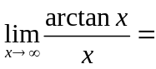 ．
2．设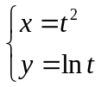，则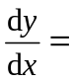 ．
3．曲线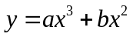有拐点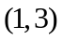，则 ．
4．设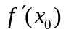存在，则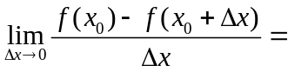 ．
5．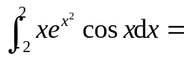 ．
6．过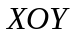平面外一点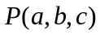作垂直于的垂线,则垂足的坐标为 .
得 分
二、选择题(共6 道小题，每小题3 分，满分18分)

1．设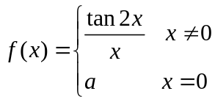，当为何值时，在处连续( )．
(A) 1； (B) 2； (C) 0； (D)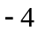．
2．函数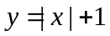在处满足条件( )．
(A)连续但不可导； (B)可导但不连续； (C)不连续也不可导；(D)既连续又可导．
3.设,且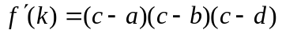,则( ).
(A)； (B)； (C)； (D)．
4．设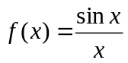，则是( )．
(A)可去间断点； (B)无穷间断点； (C)振荡间断点； (D)跳跃间断点．
5．时，下列各式中无穷小量的是( )．
(A)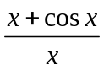； (B)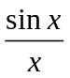； (C)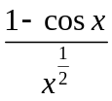； (D)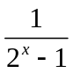．
6．向量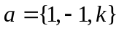与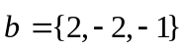相互垂直，则( )．
(A)； (B)； (C)； (D)．

三、计算下列各题 (共6道小题，每小题各6 分，满分36分)
得 分
1．设方程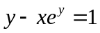确定函数，求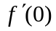．

2．求极限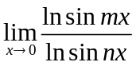．

3．求积分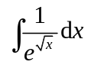．

4．求积分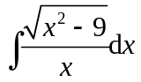．

5．求积分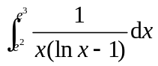．

6．求积分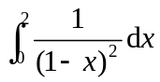．

四、解答题(共2 道小题，每小题7分，满分14分)
得 分
1．一平行四边形以向量a =(2,1,－1)和b=(1,－2,1)为邻边，求其对角线夹角的正弦．

2．求过点(4,1,-2)且与平面3x-2y+6z=11平行的平面方程．

五、应用题(共2道小题，第1小题6分，第2小 题8分,满分14分)
得 分
1．求圆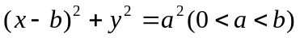绕轴旋转所成的旋转体的体积．

2．求曲线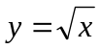的一条切线，使该曲线与切线及直线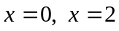所围成的平面图形的面积最小．

